ROTINA DO TRABALHO PEDAGÓGICO ATIVIDADES EM DOMICÍLIO (Pré II-A Integral) – Professora ELIZETE
> Data: 07 à 11/09/2020.
E.M.E.I. “Emily de Oliveira Silva”- ETAPA II A

2ª Feira | 3ª Feira | 4ª Feira | 5ª Feira | 6ª Feira
- FERIADO NACIONAL -7 DE SETEMBRO – DIA DA INDEPENDÊNCIA DO BRASIL. | - HINO DA “INDEPENDÊNCIA DO BRASIL”- BISNAGAS KIDS (https://youtu.be/nmfDN5glHGc )  - APOSTILA 4:  - SEQUÊNCIA DIDÁTICA DO FOLCLORE...PARLENDAS  - Realizar atividade da página 22 e página 23. Não se esquecer de pintar o calendário no dia de hoje na página 25.  - Assistir as explicações das atividades, postadas hoje no grupo.  - ENCERRAMOS HOJE A APOSTILA Nº 4. | - ANIMAÇÃO INFANTIL SOBRE A INDEPENDÊNCIA DO BRASIL (https://youtu.be/KGrj_y8SpSw )  INICIAMOS HOJE A APOSTILA Nº 5  - APOSTILA 5:  - SEMANA DA INDEPENDÊNCIA DO BRASIL  - Realizar atividade da página 31  - BRINCANDO DE DOM PEDRO I: CONFECÇÃO PARTE I - CHAPÉU  MATERIAS:  - JORNAL, REVISTA OU OUTRO PAPEL QUE TIVER EM CASA E TENHA TAMANHO SUFICIENTE PARA CONFECCIONARMOS UM CHAPÉU.  - COLA  DESENVOLVIMENTO  AJUDE SUA CRIANÇA A CONFECCIONAR UM CHAPÉU DE DOM PEDRO CONFORME A DOBRADURA MOSTRADA ABAIXO VEJA, NÃO É DIFÍCIL, BASTA IR DOBRANDO E PRENDENDO COM A COLA.  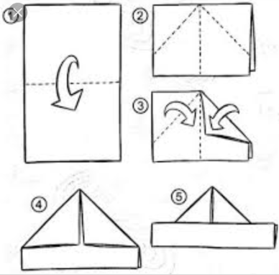 | - ÁUDIO LIVRO: “UMA HISTÓRIA DE DEDOS” (https://youtu.be/89eodhDmQA8)  - APOSTILA 5:  - SEMANA DA INDEPENDÊNCIA DO BRASIL  - Realizar atividade da página 32.  - BRINCANDO DE DOM PEDRO I: CONFECÇÃO PARTE II - ESPADA  MATERIAS:  - JORNAL, REVISTA OU OUTRO PAPEL QUE TIVER EM CASA E TENHA TAMANHO SUFICIENTE PARA CONFECCIONARMOS UM CHAPÉU.  - COLA  DESENVOLVIMENTO  AJUDE SUA CRIANÇA A CONFECCIONAR UMA ESPADA DE DOM PEDRO. BASTA PEGAR O PAPEL E ENROLÁ-LO DE MODO QUE VIRE UM “CANUDO” GIGANTE, VOCÊ PODE PRENDÊ-LO COM COLA PARA NÃO SOLTA. ONDE SE COLOCARÁ A MÃO BASTA CURVAR O CANUDO FORMANDO UM GANCHO E PRENDENDO COM COLA OU FITA ADESIVA, CASO TENHA.  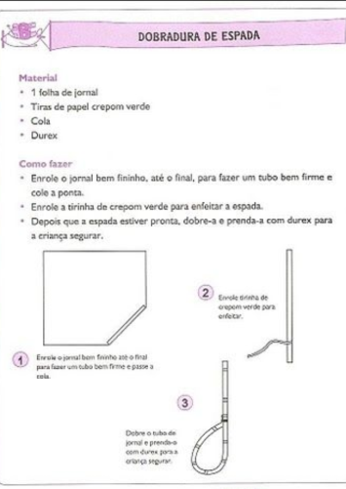 | - ÁUDIO LIVRO: “ONDE ESTÁ O RABO DO SAPO?” – BISNAGAS KIDS- (https://youtu.be/Ge_cu9jGbtQ )  - APOSTILA 5:  - SEMANA DA INDEPENDÊNCIA DO BRASIL  - Realizar atividade da página 33 (pintura da bandeira do Brasil) para ser colada na página 34. Não se esquecer de pintar o calendário no dia de hoje na página 5.  - BRINCANDO DE DOM PEDRO I:  OBJETIVO E DESENVOLVIMENTO  ESTA ATIVIDADE DESENVOLVE IMAGINAÇÃO E CONSCIÊNCIA CÍVICA, DE MODO QUE SIRVA PARA QUE SUA CRIANÇA VIVENCIE A INDEPENDÊNCIA DO BRASIL E ENTENDA MELHOR.  DEPOIS DE CONFECCIONAR O CHAPÉU E A ESPADA INCENTIVE-A A IMAGINAR QUE É DOM PEDRO EM SEU CAVALO, PODE-SE USAR UMA VASSOURA PARA SER ESTE CAVALO, DEIXANDO QUE ELA BRINQUE E SE DIVIRTA COM A HISTÓRIA DA INDEPENDÊNCIA DO BRASIL.  